交通路线指引图

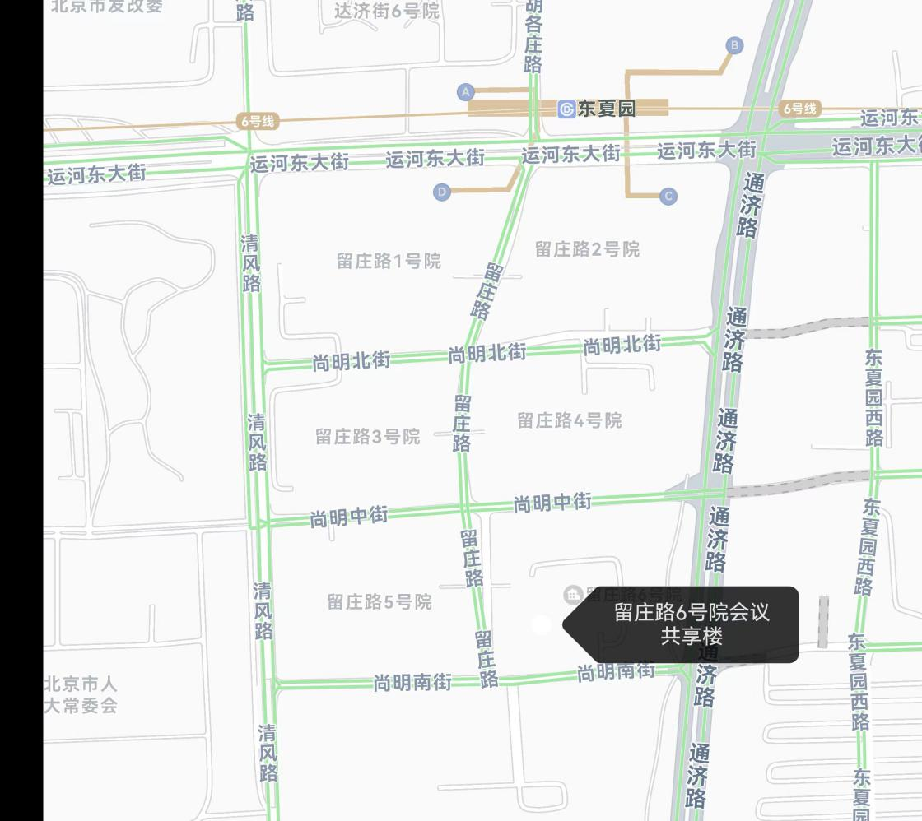

考生可乘坐地铁六号线，东夏园站下车、C口/D口出站，前往留庄路6号院3号楼（会议共享楼）。